**生產管理與作業流程**

**期末報告**

**第七組**

**企研一 M014011031 李宜修**

**企研一 M014011030 陳逸瓏**

**企研一 M014011014 羅毓明**

**資管四 B984020030 張勝峰**

**目錄**

* **個案簡介--------------------------------------2**
* **四大採購絕招----------------------------------4**
* **流程標準化與服務差異化------------------------5**
* **王品成功的關鍵--------------------------------7**
* **結論-----------------------------------------11**

**分工表**

**李宜修：簡介+統整PPT、WORD+結論**

**陳逸瓏：王品成功的關鍵**

**羅毓明：四大採購絕招**

**張勝峰：流程標準化與服務差異化**



1. **個案簡介**

* 公司名稱：王品餐飲股份有限公司
* 負責人：戴勝益
* 營業項目：餐飲服務業
* 成立時間：1993年
* 資本額：6億1500萬
* 員工人數：9000人
* 總店數：227家連鎖直營店
* 旗下品牌：11家

**品牌**

* 王品牛排
* TASTy西堤牛排
* 陶板屋和風創作料理
* 原燒優質原味燒肉
* 聚 北海道昆布鍋
* 藝奇 新日本料理
* 夏慕尼新香榭鉄板燒
* 品田牧場日式豬排‧咖哩
* 石二鍋 石頭鍋‧涮涮鍋
* 舒果 新米蘭蔬食
* 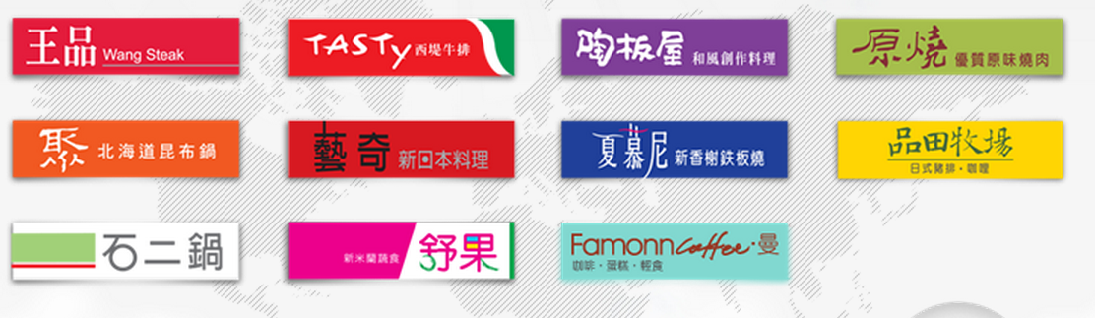曼咖啡

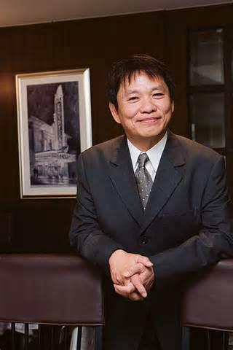**董事長**

* **姓名：戴勝益**
* **生日：1953年12月10日**
* **擁有11個品牌，身價破17億鎂**
* **經營理念：『誠實、群力、創新、滿意』**

**龜毛家族與憲法**

1.任何人均不得接受廠商100元以上的好處。觸犯此天條者，唯一開除。

2.同仁的親戚禁止進入公司任職。

3.公司不得與同仁的親戚作買賣交易或業務往來。

4.舉債金額不得超出資產的30%。

5.公司與董事長均不得對外作背書或保證。

6.不作本業以外的經營與投資。

7.投資遵照151方程式。

8.奉行「顧客第一，同仁第二，股東第三」之準則。

9.懲戒時，需依下列四要件，始得判決： A. 當事人自白書 B. 當事人親臨中常會 C. 公開辯論 D. 不記名投票

1. **4大採購絕招,有效降低成本**
2. **計畫性採購**

**「採購，就是在對的時間，用對的價格，買到對的商品。」**



　　 計畫性採購訴求的就是把食材當成期貨，要準確的預測未來的價格

，並且在對的時間買進對的食材，再透過有效的冷藏庫存保持食物的新鮮，經過多年下來的實證紀錄後，發現庫存的成本遠低於高價購買時才的成本，所以採購人員要有敏感的市場嗅覺，並且要跟第一線的農漁牧維持好關係才能知道接下來市場價格的走向，所以公司給予採購人員相當大的權力進行採購案件，但是又有相當完善的控制機制可以避免採購弊案的發生。

台灣的餐廳往往是「隨機性採購」，臨時需要什麼就什麼，通常無法在價格的相對低點買到食材。並不是其他餐廳不了解低價採購的優點，而是他們並無法準確的知道什麼時候才是低價，也沒有適當的低溫冷藏技術和空間，進行大量食品的保存，所以計畫性採購聽起來簡單，但是執行起來是有難度的，這也王品採購部門的核心能耐之一：［總能夠蒐集到最準確的資料，並且在對的時間買對的東西］，做好成本控管，當預期價格要漲時，就要先行採買，就是採購部最重要的職責。因此，採購人員必須對採購品的產業，及影響價格的因素和趨勢有所了解，才能在最佳時點切入。

　　例如：當菲力牛排的價格下降，就要在這時間點上買菲力，而不是買沙朗。能夠在相對低點上採買足夠的安全庫存量，一定要比用完了再隨機去買的價格低很多。

1. **研發菜色**

**「在食材和菜單決定時，採購成本就已經決定。」**

這邊的概念就跟製造業一樣，在研發設計的階段就要加入採購和市場人員，同步設計出來的商品才能在用料成本的控制，以及市場喜好上面獲得好的反應，而不是讓研發設計人員單打獨鬥設計出成本過高的商品，或是沒有市場的商品，王品在設計菜色的階段，就會要求採購適時地加入，發揮同步研發的精神，以提升價值、降低成本。

　　例如：同樣是以豬肉為主的一個套餐，是要選用特等的松阪豬，還是口味堪比松阪豬的腰間肉？同樣的一個套餐的賣450元，是要用成本150的還是成本250的肉，但是帶給消費者的感受其實差不多，都差不多好吃。一份好的菜單就是要在合理的價格，取得最大的利潤和最大的消費者接受度，並且讓消費者吃完還可以再三留戀。

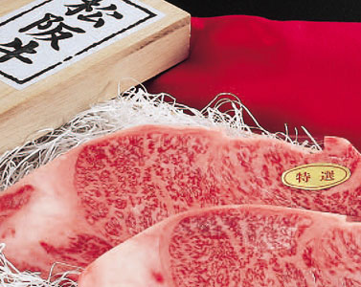Ｖ．Ｓ．

　　而且要不斷的推出新菜單，比方說現在豬肉的利潤好，就可以用推出三到四種以豬肉為主的套餐，讓消費者在選擇的時候，放眼望去１０種裡面有４種豬肉，自然就很容易會選擇王品想要消費者購買的商品，並且新菜單的推出也是要讓消費者可以再三的回購，可以吃了又吃，吃了再吃。

而且採購處天天都在接觸產品資訊，因而會注意到供需變化。例如:氣候暖化，龍鱈和冰魚的數量會日漸稀少，價格也會逐漸提高。這時就必須提醒事業處可能要更換菜單。

1. **與廠商策略合作**

**「採購，就是要砍掉不對的利潤。」**

策略合作講的是一種利潤分配以及互相信任的關係，在食品服務業中，食材的採購是很講究的，講究新鮮程度和品質，萬一王品那天發生食物中毒案件，這可是要拿整個集團的形象來賠的，一個小小的品田出事，可能連帶影響到所有中低價位餐廳的形象，但是王品為了要保持本身的議價力也採用了以下兩種做法兼顧議價力和風險：

1. 當採購重要的商品時，王品至少都會跟兩家廠商往來，不讓自己處在缺貨風險中。
2. 若是次要商品，就只和一廠商做生意，才好壓低價格。種類不同，與供應商議價策略也不一樣。

　王品與供應商是關係緊密、會互相交換市場訊息的「策略聯盟」，供應商甚至會主動提醒適當的採購時機，讓王品可以把風險成本降到最低。

1. **組織變革**

**「因應策略改變自身架構」**

台大國企所教授，湯明哲說過：［組職跟隨策略］為了讓王品的採購策略能夠完善的發揮，所以必須調整自身的組織結構，讓採購不會綁手綁腳，只要符合採購的原則，就授權讓採購能夠快速的因應，不用為了一筆採購就拿到七個主管以上的章，如此一來既能夠兼顧採購的速度和準確度，又能夠避免不必要的爭議發生。



而王品也不斷的調整採購的方式，例如：

1. 過去王品蔬菜是各店自理，但為了以量制價，決定收回總公司，成本立即下降23%。
2. 而不在核心專長內的食物調理，則一律外包，以提升廚房生產效率。

**三、「流程標準化，服務差異化」--- 王品集團的成功關鍵**

對於王品集團而言，追求服務流程的標準化，並不只是為了創造旗下連鎖餐飲的利潤與增加顧客回流率等外顯的報酬。更重要的是，王品集團底下所有員工是否將顧客滿意度擺在第一優先並確實執行。不管是負責營運管理、或是站在第一線提供顧客用餐體驗的員工皆將顧客用餐的過程，視為一系列的用餐體驗。而體驗的產生，從一踏進王品連鎖餐廳的同時就在進行中。而王品對於服務流程標準化的重視可以從許多細節中略知一二。服務生須於客人「入座一分鐘內，送上冰水和菜單」「點餐後三分鐘，就要送上熱麵包」「水杯的水少於一半時，一分鐘內要加水」。這些旁人看來近吹毛求疵的時限限制，卻是王品集團能在經營門檻低的連鎖餐飲業創造出差異化的眾多關鍵成功因素之一。

**完善的教育訓練系統**

為了貫徹執行這些細節，一套完整的教育訓練系統的建立是不可或缺的。在王品，每位新進人員都須接受基礎工作站的訓練、店舖操作實習，並且完成六大組課程（行政、接待、訓練、訂貨、排班和維修），共計200～300個教育學分；至於店長以上則必須完成管理師課程及300個社會學分：一生要去100個國家、爬100座山岳、每年要吃100家餐廳。

看似如此繁複的規定，往往會讓員工落入制度的窠臼，使原本以顧客為出發點的服務變質。而為了將這些訓練內化到每位員工心中，王品集團總管理處訓練總監張勝鄉發展出一套以文化為核心的「連鎖七策」課程，以強化現場服務的軟技巧。

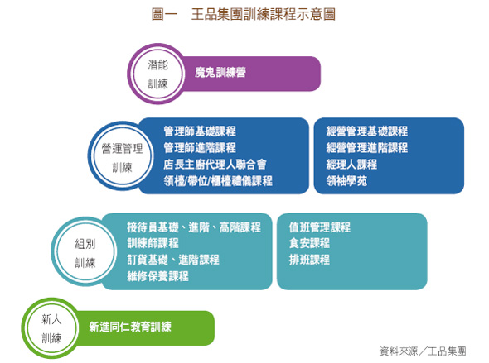

**連鎖七策**

連鎖七策的核心是王品的企業文化。舉凡強調「一家人主義」、奉行「無為而大治」的經營原則，均相應地反映出王品的文化所包含的儒家、道家、法家及哲學家精神。王品並以連銷七策架構出經營藍圖，對外將顧客滿意度視為持續改善的指標，因而才能將訓練與現場密切結合，提供讓顧客感動的服務。

**複製成功經驗：SOC標準化**

師法自麥當勞（McDonald’s）的「工作站觀察檢查表」（station observation checklist, SOC），是由張勝鄉在1996年引進，並融入王品的企業文化與價值觀後，落實為王品旗下所有餐廳的產品製作與顧客服務流程的管理標準。以顧客的角度來看，從踏進一家餐廳、用餐、然後離開，接觸到的服務大致可分為大廳、廚房及吧台這3個區域，而每個區域又可再細分為多個工作站。以大廳來說，從接電話、接訂位、帶位、送水杯、點餐、上餐、撤餐到結帳離開，共有17個工作站（廚房有16個、吧台有8個工作站），而每一個工作站又都有「共同的服務用語及動作」。王品的每位新進員工在上場服務顧客之前，都必須先接受工作站的基礎訓練並取得學分。

其實，大多數的連鎖餐飲業者都已導入標準化流程，但「王品最大的不同在於，『流程』只占了工作標準的五分之一，」張勝鄉指出，每個工作站都涵蓋了「外型與內心」「動作流程」「敏感度」「團隊精神」及「其他注意事項」五大要點，目的即在於避免員工只是依循「流程」照表操課，忽略了表情和態度。

王品旗下有8個連鎖品牌，市場定位、品牌形象各不同，因此標準化的流程也須做出相應的差異化，已適應每間連鎖餐廳特有的調性。讓同一位顧客去到不同品牌的餐廳用餐時，都能感受到差異化的服務品質。例如，「王品台塑牛排」標榜尊貴，服務生須15度鞠躬，並保持淺淺微笑；「陶板屋」強調日本精神，須彎身30度；「西堤」訴求年輕、熱情，服務生會露出7顆半牙齒的開朗微笑，招呼用語也是活潑的「嗨，你好，歡迎光臨Tasty！」。

**共同制訂SOC：基層員工與店長集思廣益**

制度的建立雖是為了增進整體利益，但往往會對工作者產生諸多限制，以至於推動時難免遭遇阻力，甚至窒礙難行。因此，王品SOC的每條內容，都是由基層員工和店長腦力激盪地討論出來的，一來是他們最了解實際操作的過程，二來則是唯有員工打從心裡也認同這些制度，否則再多的規定也是形同虛設。

服務業所販賣的，不是高深的理論，而是實地的待人接物。一系列優質服務的建立，關鍵在於執行的人能不能認同這套做法。在這套訓練系統裡，除了一般企業常優先導入的know-how外，員工也必須學習大膽的講why（為什麼要這樣做）、what（會產生什麼結果），而不是只有how（如何做）而已。畢竟只有在員工認同之後，才會發自內心真誠地去做。

**四、王品集團成功的關鍵**

1. **複製成功經驗，賣的不只是餐點**

過各種銷售數字、客戶資料的交叉分析，找出有用的情報。例如：透過出菜紀錄，可看出當季哪個套餐賣得特別好，進而從中分析顧客對菜色的偏好，並加強菜色設計。

王品SOC的每條內容，都是由基層員工和店長討論出來的，一方面是他們最了解實際操作的過程，另一方面則是唯有員工大從心理認同，否則再多的規定也是形同虛設。

其實，大多數的連鎖餐飲業者都已導入標準化流程，但「王品最大的不同在於，『流程』只占了工作標準的五分之一，」每個工作站都涵蓋了 「外型與內心」「動作流程」「敏感度」「團隊精神」及「其他注意事項」五大要點，目的即在於避免員工只是依循「流程」照表操課，忽略了表情和態度。

**補充**:「工作站觀察檢查表」（station observation checklist, SOC），是由張勝鄉在1996年引進，再融入王品的企業文化與價值觀，落實為王品旗下所有餐廳的產品製作與顧客服務流程的管理標準。

1. **用人與科技改善流程**

每個服務人員在嚴謹的服務標準流程受訓下，皆是另一位服務人員學習之對象，透過相互學習方式，讓內部員工的服務水準提高，進而擴展、提升至外部顧客服務之水準。另外，於外部服務上，若有顧客以電話鼓勵服務人員，該名同仁便能獲得1000元獎勵。

臉書、顧客意見卡、留言版以針對負面評論或是疑問進行立即性消毒與解答。或將各品牌的資訊置入，讓顧客可以很輕易透過智慧型手機立即了解目前的優惠活動與品牌訊息。

石二鍋，以提供個人化的石頭火鍋，透過PDA的即時點餐，提高客人的點餐效率，打進已經是百家爭鳴的涮涮鍋市場。IT對於服務業最大的幫忙就是供應鏈管理，可有效降低庫存管理，並提升運輸效率，整體可以反映在價格上。

王品所有的採購流程都已經e化，至少有10 年以上的採購價格可以參考，透過完整的資料分析，往往可以讓王品在食材的價格最低點，買到足夠的質好量足的食材，甚至，連天氣變化對食材帶來的影響，也可以從這樣的資料庫分析得出。

IT對王品產生的功效，最主要發揮在「整合」的效益上，王品還成立一個內控暨IT小組，為的就是統一控管IT系統，「所有程式、系統的功能開發與修正，都必須這個小組同意才能執行，」王國雄說道，此外，對邁向 全球化的新王品而言，線上學習（e-learning）也會越來越重要。王國雄說，「將所有的訓練課程一致化、標準化，陸續轉成線上學習，並有學分認證和 考試，統一王品集團的服務流程與細節。」

1. **服務差異化**

不要問對錯，但是顧客「不開心的感受」卻絕對是真的。如果顧客滿意度不佳，集團總部會勒令該店降低客量，藉以提升服務的品質與密度誰錯。

**傾聽顧客的聲音，便是其檢驗服務品質的指標。**

王品有多麼「重視」顧客意見，從以下這個例子展露無遺。曾有位客戶在意見欄中寫著：「請不要一直跟我男朋友講話！」王品中常會便在開會討論時，訂下「女服務生盡量與女性顧客互動，除非徵得女性顧客同意，否則不要頻繁與其男伴交談」的規定。

了有效落實顧客感動的服務目標，王品每個月都回收超過30萬張「貴賓用餐建議卡」，以了解顧客的用餐經驗。結帳離開時，服務人員不只會口頭詢問顧客的用餐感受，還會附上一張印有0800服務專線的名片，讓顧客隨時反映意見。

面對顧客諸多的意見、抱怨或建議，王品在處理時，會先將問題分類。

當顧客抱怨「你們的電話禮儀很差」時，就代表櫃檯工作站出了問題；當有人說 「這道菜不好吃」，就表示廚藝組出了問題。這樣一來，就可以看出哪個工作站特別弱，接著再分析是人為因素或流程問題？是方法出了錯，還是士氣低落的緣故？

1. **【搏感情】理念-感動行銷**

品的0800服務專線由四位小姐負責24小時接聽，主要在「傾聽」顧客的意見，並把重要訊息及時利用網路連線傳遞到總公司及各分店，能及時反應顧客的要求，也能達到各加據點的良性競爭。王品集團董事長戴勝益說：「顧客的滿意度，不等於顧客的忠誠度。」因此在追求顧客滿意之餘，最重要的，是要能打動顧客的心。採取傾聽、再傾聽，甚至高階主管還得親自登門拜訪，使顧客能充分體會到王品的誠心真意。抓住顧客的心就是一種感動服務，商品可以模仿，價格可以競爭，唯有服務的真誠與感動無法模仿。

「0800電話最重要的機制，就是挽回顧客的心，」張勝鄉強調，客服人員必須在30分鐘內將顧客意見反映給店長、經理、總經理、董事長，店長必須在3天內 處理完畢，而總經理則要在7天內親自結案。此外，每一個顧客抱怨，都會被拿來當成教育訓練的課程，好讓服務更貼近顧客需求。感動顧客首要作為是要讓顧客超乎預期，再來還要有一群優秀的員工，員工滿意，才會有真誠的服務去感動顧客。

**六大關鍵點**

1.**掌握感動關鍵時機點**：「與朋友轉身要離去時，服務人員至門外熱忱招呼，知道朋友尚未用餐，則二話不說，立刻邀請我們入內就座，一進到店內，原本正在做閉店清潔工作的人員，立即停下手邊的工作與我們打招呼，並熟練的將店內音樂與燈光作適當調整營業氛圍」對於顧客言行舉止，隨時觀察入微，掌握任何感動顧客的時機點，從門外主動招呼的服務人員，至店內的人員，不著痕跡

的以客為尊，塑造讓顧客感動且倍感尊重的感受，直接使其對企業留下深刻且良好的印象。

2.**企業主充份授權**：雖已近打烊時間，但服務人員當下仍以顧客需求為考量，邀請入店。企業主導者對於員工充份授權是相當重要一環，其影響員工在面對顧客需求時，是否能即時應變彈性處理，進而累積感動顧客的多元因子。

**3.由內而外的發自內心**：「從進店、入座、點餐、用餐等，時間早已超過

餐廳的打烊時間，服務人員並沒有因遲來的顧客，拖延了下班時間，而露出絲毫不耐煩、或任何焦躁不安舉止，反而，在整個服務的過程中，總面帶笑容與從容不迫的應對，以專業、親切的態度，盡力服務店內中唯一的一桌顧客。」企業內部全體人員，皆發自內心站在顧客立場思考，重視其所需，並視其為服務之最高宗旨與重要目標，相信顧客會深切感受得到。

4.**凝聚共識以顧客優先**：「老闆也不時親切的關懷與詢問對於餐點、服務的感受，或是否有須改善之處」塑造顧客為第一優先的組織共識，並落實於各個職務與崗位上，形成鮮明的企業文化，無形之中已為品牌與企業形象起了加分作用。

5.**累積全面性感動要件**：「重視顧客感受的經營理念，才可上至

經營者乃至基層服務人員明確傳達，形成共同的中心思想，進而建

構其企業組織文化」讓顧客感動的因素相當多，其中包含商品、服務、環境、氣氛等林林總總的總合，每個細節都是須營造且不可輕忽的重點，顧客從消費情中體驗企業的誠摰與貼心，由衷受其所感動時，將創造對於企業的全面性認同與讚賞，更是企業未來能否永續經營之重要基石。

6.**以教育訓練提升素質：**透過定期與不定期的教育訓練，以潛移

默化的方式，培養優質組織團隊，提升整體人員素質與全面性品質，

進而增強顧客滿意度與品牌忠誠度之實質效益。

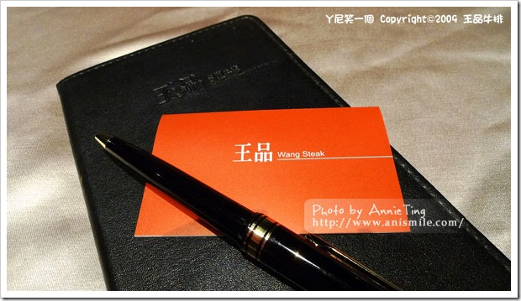

**五、結論**

王品集團追求完美近乎苛求，不管是在對內部的員工管理、教育訓練；成本上的精密控管、計算；流程上的審慎嚴謹；品牌策略上的遠見等，抑或是對外給人活潑熱情的印象，顧客至上的服務態度，簡潔乾淨衛生的表徵，每個在消費者眼中看來可能簡單到不行的一個服務動作，一個價格與菜單的設計，都是經過優良系統的訓練與設計、反覆實驗找到的成功經驗所孕育而生，從王品的個案中我們可以看到，一個企業之所以會成功，不只在於經營者的用心，而更甚的是在於，王品做到讓每個員工的願意用心去服務，讓每名消費者都賓至如歸，這樣的企業成為餐飲業的龍頭標竿，是大家不意外也樂見其成的。

